**ŠTO VESELI OOS 23**

 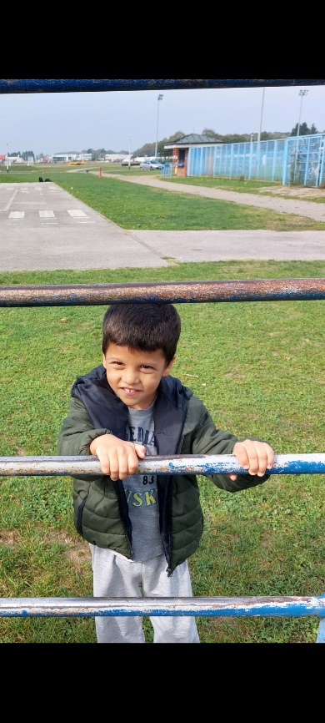

BOJANJE I CRTANJE IGRANJE NA IGRALIŠTU

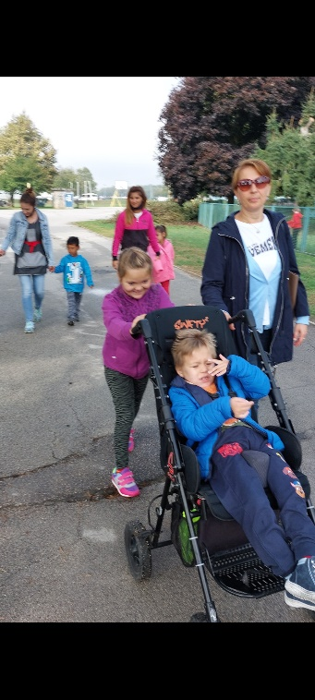 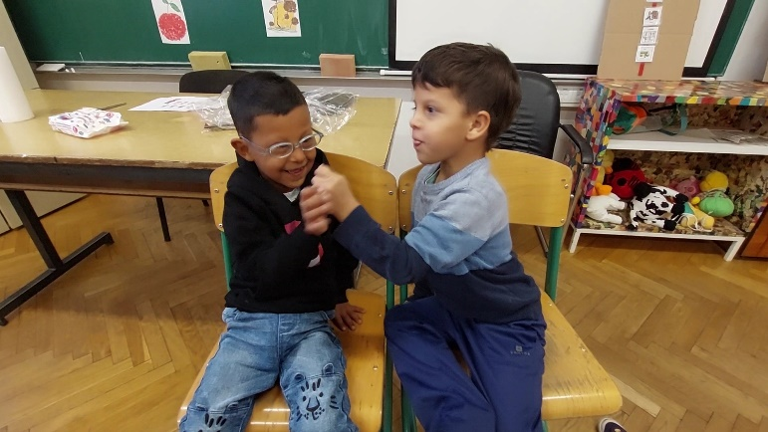

ODLAZAK U ŠETNJU DRUŽENJE S PRIJATELJIMA

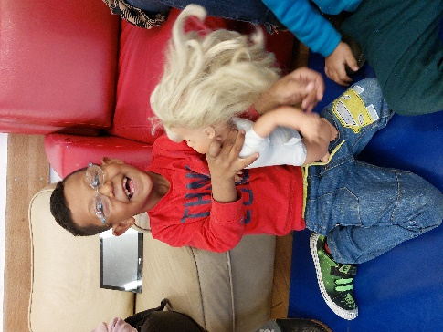 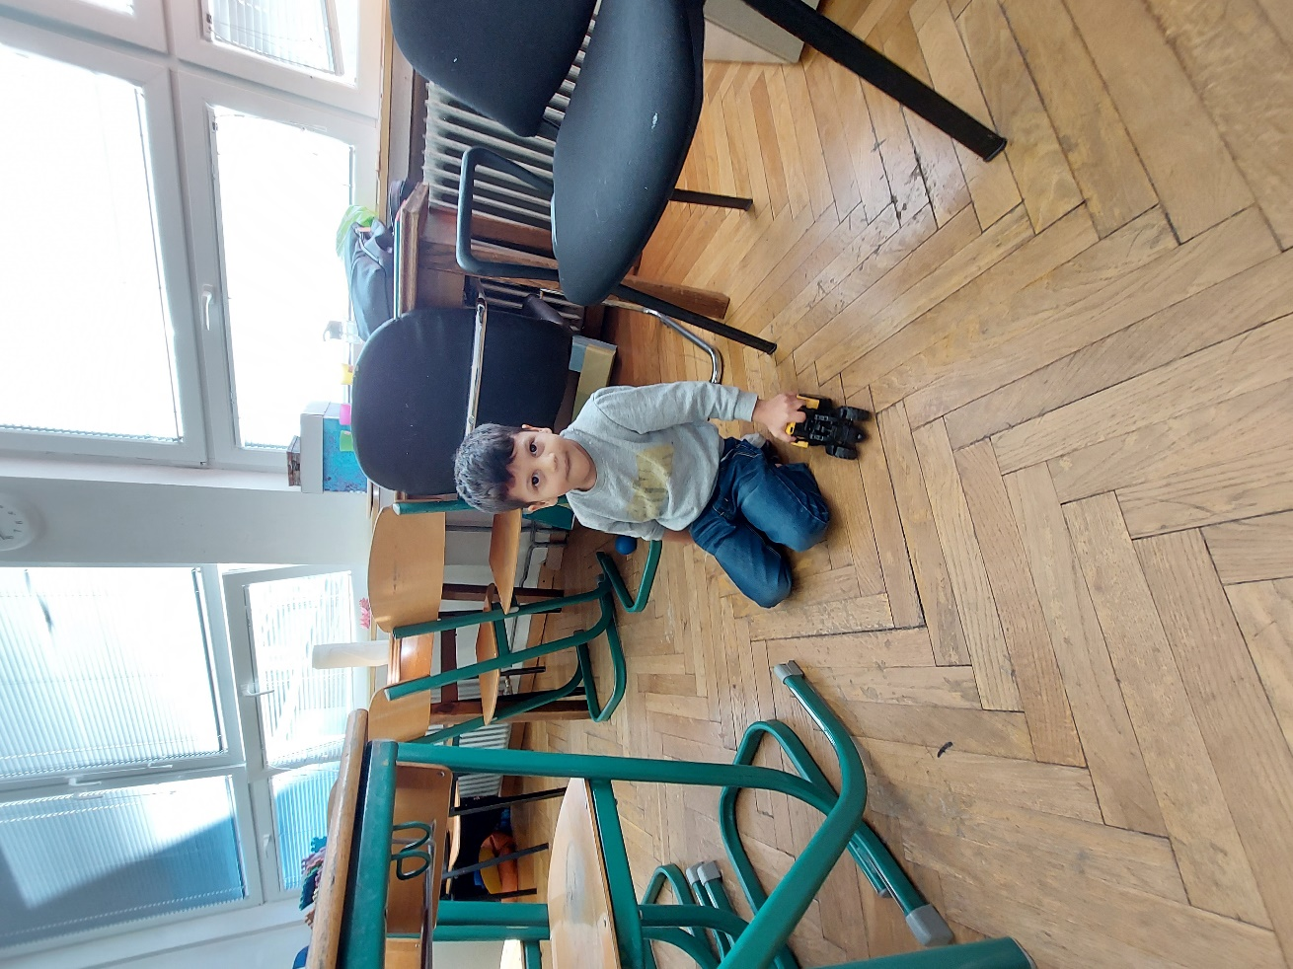 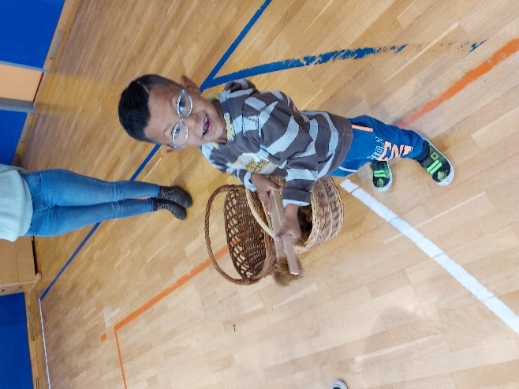

NOVE IGRAČKE IGRA S AUTIĆIMA NOVE AKTIVNOSTI